**Java高级篇**

# Jvm

本套课程从虚拟机的发展历史，虚拟机的内存结构，对象的分配与回收以及字节码，类加载等多个方面深入地对Java虚拟机进行了剖析。内容详实，语言通俗易懂。理论结合实践，让学习本套视频的朋友可以更快的理解虚拟机的原理，以解决虚拟机所带来的性能瓶颈以及由于虚拟机的不正当参数所导致各种问题。

    课程基于jdk7来讲解，环境是使用最新版jdk8，对于jdk8的新特性也会提及。课程以小节的形式发布，每个小节一个内容，每节尽可能独立。课程实战性强，以java虚拟机的内存结构为例，先讲了内存的结构，然后针对每个结构具体讲解。然后讲解监控工具，监控内存，线程等，然后讲三个案例贯穿整个内容

    就像使用浏览器打开网页，使用微信聊天一样，运行Java应用需要java虚拟机。我们似乎并不去关注浏览器是如何实现的，也不需要知道微信是如何通信的，我们只要根据其规则来使用就可以了。对于java虚拟机也是同样，因为虚拟机自身隐藏了底层技术的复杂性以及操作系统的差异性，开发者只需要了解其api，并不需要了解其内部原理就能够编写出可运行程序。

    然而，凡事都有两面性，当我们对于程序的性能，稳定性等等都有较高的要求的时候，这个时候看起来智能的虚拟机也就没这么智能了，我们就需要对虚拟机的内部结构深入了解之后，才能够根据业务需求，根据自身的情况设定合适的虚拟机参数，才能够让虚拟机高效稳定的运行。另外对于应用运行过程中出现的问题，也只有了解了虚拟机的结构之后才能够对问题进行准确定位。所以在java开发体系中，对系统调优师这一角色需求很大。学习虚拟机中各种运作特性的原理也成为java程序员成长道路上必然会接触到的一课。

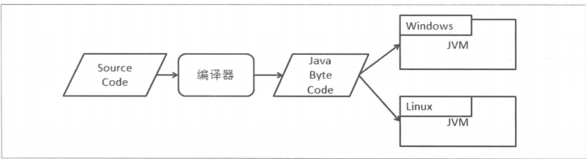

# Jvm内存布局

# 垃圾回收

# Jvm性能调优

# 并发编程

# 动态代理

# 反射

# 网络通信

# 设计模式